Протокол № 24
заседания членов Совета Некоммерческого партнерства «Межрегиональное объединение дорожников «СОЮЗДОРСТРОЙ»

г. Москва 26 августа 2015 года

Форма проведения: очная

Присутствовали члены Совета: Кошкин Альберт Александрович – Президент ОАО «Сибмост», Хвоинский Леонид Адамович – генеральный директор СРО НП « МОД «СОЮЗДОРСТРОЙ», Андреев Алексей Владимирович – генеральный директор ОАО «ДСК «АВТОБАН», Нечаев Александр Федорович – Председатель Совета директоров ООО «Севзапдорстрой», Рощин Игорь Валентинович – Первый заместитель генерального директора ОАО «Дорисс», Любимов Игорь Юрьевич – генеральный директор ООО «СК «Самори», Лилейкин Виктор Васильевич – генеральный директор ЗАО «Союз-Лес», Данилин Алексей Валерьевич – Исполнительный директор ООО «Магма 1», Вагнер Яков Александрович – Генеральный директор ООО «Стройсервис», Абрамов Валерий Вячеславович – генеральный директор ЗАО «ВАД», Власов Владимир Николаевич – генеральный директор ОАО «МОСТОТРЕСТ»;

Повестка дня:

- Рассмотрение заявлений членов СРО НП «МОД «СОЮЗДОРСТРОЙ» - ООО «Угличское ДСУ», ОАО «Оренбургдорстрой», ЗАО «АМД» о внесении изменений в Свидетельства о допуске к видам работ, которые оказывают влияние на безопасность объектов капитального строительства, согласно Перечня видов работ, утвержденного Приказом № 624 Минрегионразвития России от 30.12.2009 г,;

- Рассмотрение заявлений членов СРО НП «МОД «СОЮЗДОРСТРОЙ» - ОАО «Оренбургдорстрой», ООО «Сибмост-Восток», ЗАО «АМД» - о внесении изменений в Свидетельства о допуске к работам на особо опасных и технически сложных объектах капитального строительства, которые оказывают влияние на безопасность указанных объектов, согласно Перечня видов работ, утвержденного Приказом № 624 Минрегионразвития России от 30.12.2009 г.;

По первому вопросу слово имеет генеральный директор СРО НП «МОД «СОЮЗДОРСТРОЙ» Хвоинский Л.А. – в соответствии с поданными заявлениями, предлагаю внести изменения в Свидетельства о допуске к работам, которые оказывают влияние на безопасность объектов капитального строительства, согласно Перечня видов работ, утвержденного Приказом № 624 Минрегионразвития России от 30.12.09 г. следующим организациям - членам СРО НП «МОД «СОЮЗДОРСТРОЙ»: ООО «Угличское ДСУ», ОАО «Оренбургдорстрой», ЗАО «АМД».

Решили: Внести изменения в Свидетельства о допуске к работам, которые оказывают влияние на безопасность объектов капитального строительства, согласно Перечня видов работ, утвержденного Приказом № 624 Минрегионразвития России от 30.12.09 г. следующим организациям - членам СРО НП «МОД «СОЮЗДОРСТРОЙ»: ООО «Угличское ДСУ», ОАО «Оренбургдорстрой», ЗАО «АМД»;

Голосовали:
За – 11 голосов, против – нет, воздержался – нет.

По второму вопросу слово имеет генеральный директор СРО НП «МОД «СОЮЗДОРСТРОЙ» Хвоинский Л.А. – в соответствии с поданными заявлениями, предлагаю внести изменения в Свидетельства о допуске к работам на особо опасных и технически сложных объектах капитального строительства, которые оказывают влияние на безопасность указанных объектов, согласно Перечня видов работ, утвержденного Приказом № 624 Минрегионразвития России от 30.12.09 г. следующим организациям - членам СРО НП «МОД «СОЮЗДОРСТРОЙ»: ОАО «Оренбургдорстрой», ООО «Сибмост-Восток», ЗАО «АМД».

Решили: Внести изменения в Свидетельства о допуске к работам на особо опасных и технически сложных объектах капитального строительства, которые оказывают влияние на безопасность указанных объектов, согласно Перечня видов работ, утвержденного Приказом № 624 Минрегионразвития России от 30.12.09 г. следующим организациям - членам СРО НП «МОД «СОЮЗДОРСТРОЙ»: ОАО «Оренбургдорстрой», ООО «Сибмост-Восток», ЗАО «АМД».

Голосовали:
За – 11 голосов, против – нет, воздержался – нет.

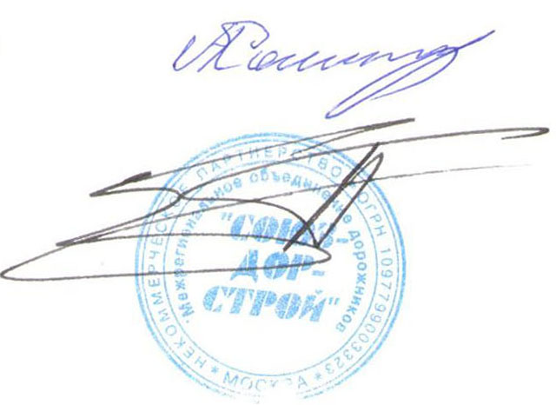
Председатель Собрания А.А. Кошкин

Секретарь Собрания П.Л. Суханов

